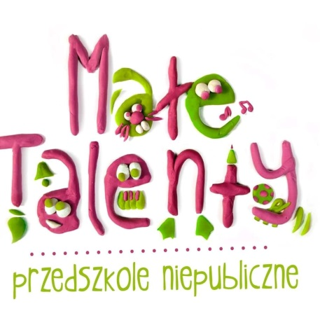

Współpraca z Niepublicznym Przedszkolem „Małe Talenty”

Przedszkole Niepubliczne „Małe Talenty” rozpoczęło swoją działalność 28 października 2013 r. Założycielką Przedszkola jest mgr Karina Sokolińska. W placówce pracuje wykwalifikowana kadra pedagogiczna, która systematycznie uzupełnia i podnosi swoje kwalifikacje, a zarazem troszczy się o prawidłowy rozwój psychofizyczny przedszkolaków i tworzy warunki wspierające rozwój każdego dziecka. Przedszkole oferuje szeroka gamę zajęć dodatkowych m.in.: zajęcia logopedyczne grupowe i indywidualne, zajęcia integracji sensorycznej, zajęcia teatralne, rytmikę z elementami muzykoterapii, naukę tańca disco i HIP HOP, zajęcia sportowo – ruchowe, zajęcia plastyczne z elementami arteterapii, edukację ekologiczną.
Wydział Kultury Fizycznej i Zdrowia Uniwersytetu Szczecińskiego realizuje założenia współpracy z Niepublicznym Przedszkolem „Małe Talenty” poprzez:
- współpracę w zakresie realizacji wspólnych inicjatyw (wydarzeń, imprez, popularyzacji wiedzy w formie wspólnych publikacji lub innych materiałów publikowanych) na rzecz wspierania zdrowia ludzi w różnym wieku, a w szczególności dzieci i młodzieży z terenu województwa zachodniopomorskiego,
- organizację praktyk zawodowych i staży dla studentów,
- wymianę myśli w zakresie doświadczenia zawodowego pomiędzy pracownikami Niepubliczne Przedszkole „Małe Talenty” i doświadczenia dydaktyczno-naukowego nauczycieli akademickich realizujących proces kształcenia na kierunkach studiów Wydziału KFZ.

